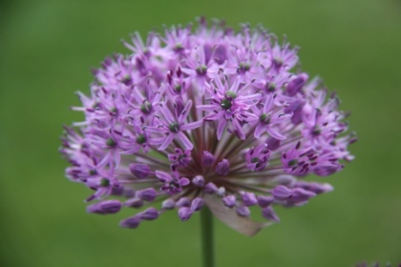

Trädgårdsmässa
Bussresa till Älvsjö.
Lördag den 28 mars - 2015
Avresa: Stationen Kl. 8.30
Hälla köpcenter kl.8.45

Anmälan till:
Margareta Sahlqvist
Tel: 070 6826383 eller 021 337117. Efter kl. 16.00
Birgitta Åkerberg Tel: 070 4223042

Anmälan är bindande.
Ring om du inte kan följa med.
Anmälan senast den 22 mars

Busskostnad: 150 kr. För kolonist
200 kr. För icke kolonist
Jämna pengar tack.
Inträde till mässan tillkommer.

Väl mött till en trevlig och intressant dag
" Trivselkommitten" Margareta, Birgitta och Karina

